Артикуляционная гимнастика
«ЛЯГУШКА»
Давай покажем, как лягушка широко умеет улыбаться. Улыбнись сильно – сильно, но зубки не показывай.
Держи под счет до 5, а затем повтори упражнение 3 – 4 раза.
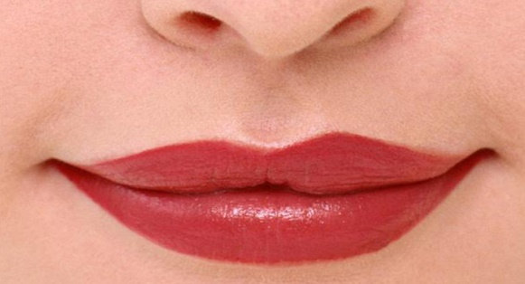
«СЛОНИК»
Губы и зубы сомкнуты. С напряжением вытянуть губы вперед трубочкой.
Удерживай их в таком положении под счет до 5, а затем повтори упражнение 3 – 4 раза.
 |  | 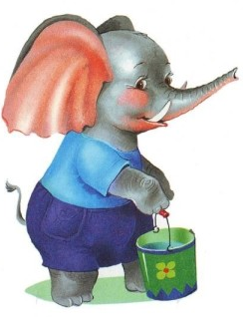
«ЛЯГУШКА И СЛОНЕНОК»
Давай будем превращаться то в лягушку, то в слоника. На счет «раз» улыбнись, как лягушка. На счет «два» - вытягивай губы вперед как слоник. Чередуй движения «лягушка – слоник» 5 – 6 раз под медленный счет.
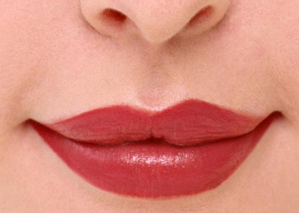 |  | 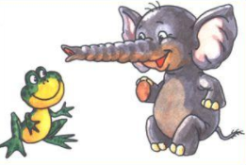
«ЗАБОРЧИК»
Улыбнись. Сомкни зубки ровно друг над другом и покажи, какой ровный получился заборчик.
Держи под счет до 5, а затем повтори упражнение 3 – 4 раза.
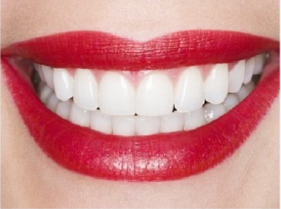 |  | 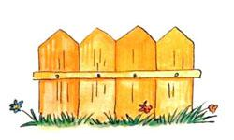
«ХОБОТ»
Зубы сомкнуты. С напряжением вытянуть губы вперед, раскрыв «хобот» так, чтобы видны были зубки.
Удерживай их в таком положении под счет до 5, а затем повтори упражнение 3 – 4 раза.
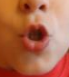
«БЕГЕМОТИК»
Давай покажем, как бегемотик широко умеет открывать свой ротик. Улыбнись. Открой широко рот и удерживай его в таком положении на счет до 5, потом закрой рот. Повтори упражнение 3 – 4 раза.
 | 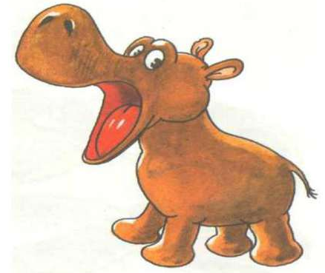
«ЛОПАТА»
Улыбнуться, открыть рот. Положить широкий язык на нижнюю губу. Удерживать в спокойном состоянии на счет до пяти. В этом упражнении важно следить, чтобы нижняя губа не напрягалась и не натягивалась на нижние зубы.
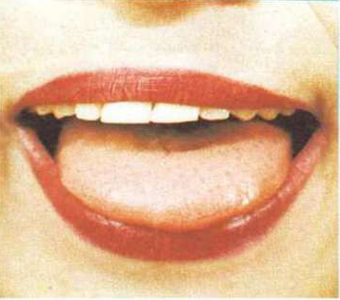 |  | 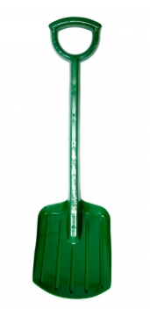
«НАКАЖЕМ ЯЗЫЧОК»
Улыбнись, открой рот, покусай язычок зубами, произнося та-та-та…
А теперь пошлепай губами, произнося пя-пя-пя…..
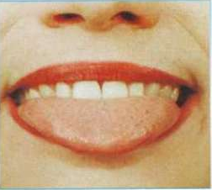 |  | 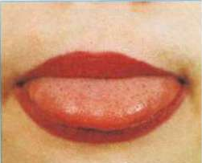
«ЧИСТИМ ЗУБЫ»
Улыбнись, открой рот, кончиком языка сильно «чисти» (води языком влево – вправо) за нижними зубами под счет (7 – 8 раз).
Теперь почисти за верхними зубами. Не спеши. Чисти под счет (7 – 8 раз). Нижняя челюсть при этом не двигается.
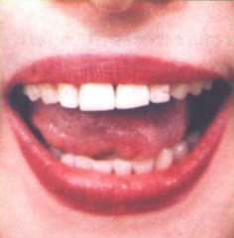 |  |  | 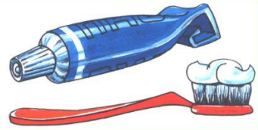
«ЧАСИКИ»
Улыбнись, открой рот, кончик языка потяни сильно вправо, затем влево, как маятник в часах.
Повторяй упражнение 7 – 8 раз.
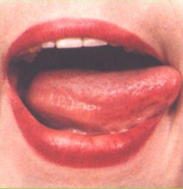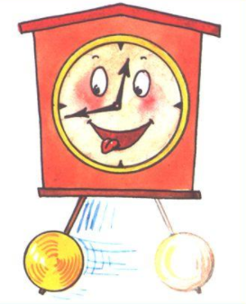 |  | Тик – так, тик – так,  Язычок качался так –  Словно маятник часов.  Ты в часы играть готов?
«КАЧЕЛИ»
Улыбнись, открой рот, кончик языка спрячь за верхние зубки, а затем опусти за нижние, как качели вверх - вниз.
Повторяй упражнение 7 – 8 раз.
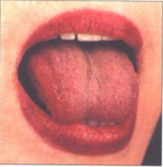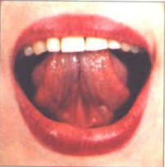 |  |  |  | Сели дети на качели  И взлетели выше ели,  Даже солнышка коснулись,  А потом назад вернулись.
«КОШКА СЕРДИТСЯ»
Давай покажем, как кошка рассердилась и выгнула спинку.
- Улыбнись, открой рот, кончик языка упри за нижние зубки, «спинку» выгни. Удерживай в таком положении под счет до 10.
- А теперь «погладь» кошку по спинке зубами. Повтори 7 – 8 раз.
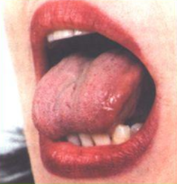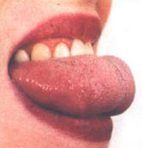 |  |  | 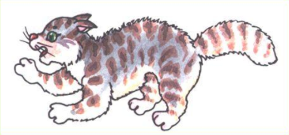
«ЧАШЕЧКА»
Улыбнись, открой рот, положи широкий язык на нижнюю губу, а боковые края языка заверни в форме чашечки. Удерживай под счет до 10. Нижняя губа не должна обтягивать нижние зубы.
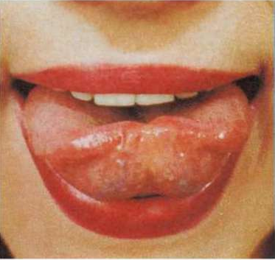
«ВКУСНОЕ ВАРЕНЬЕ»
Улыбнись, открой рот. Языком в форме чашечки оближи верхнюю губу сверху – вниз и внутрь (можно помазать ее вареньем). Нижняя губа не должна закрывать зубы (можно оттянуть ее вниз рукой).
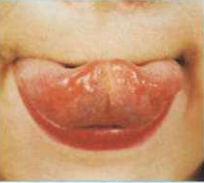
«ИНДЮК»
Приоткрыть рот, положить язык на верхнюю губу и производить движения широким передним края языка по верхней губе вперед – назад, стараясь не отрывать язык от губы, как бы поглаживая ее.
Темп постепенно убыстряя, добавить голос, чтобы слышалось «БЛ-БЛ-БЛ». Следите, чтобы язык не сужался. Он должен быть широким.
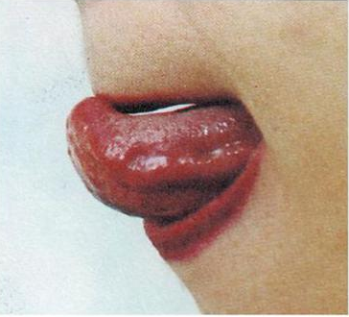 |  |  | 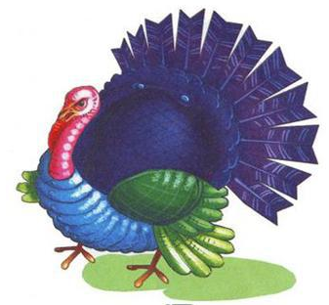
«ПАРУС»
Улыбнуться, широко открыть рот, кончик языка поднять и поставить на бугорки (альвиолы) за верхними зубами. Удерживать в таком положении под счет до 10.
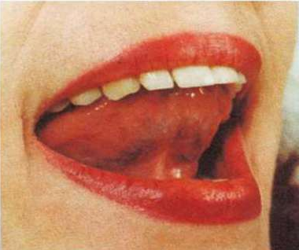 |  |  | 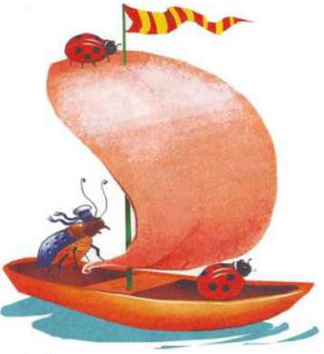
«МАЛЯР»
Улыбнуться, открыть рот. Широким кончиком языка погладить нёбо от зубов к горлу. Нижняя челюсть не должна двигатся.
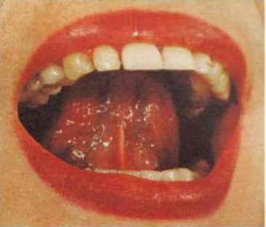
«БЛИНЧИК»
Улыбнуться, открыть рот. Широкий кончик языка зацепить за верхние зубки. Удерживать в таком положении под счет до 10. Язычок не зажимать.
Нижняя губа не должна закрывать зубы (можно оттянуть ее вниз рукой).
«ЛОШАДКА
Изобрази, как лошадка стучит копытами: улыбнись, открой рот, щелкай языком громко – громко и энергично. Старайся, чтобы нижняя челюсть была неподвижна и «прыгал» только язычок.
Я веселая лошадка,  Темная, как шоколадка.  Язычком пощелкай громко –  Стук копыт услышишь звонкий. |  |  | 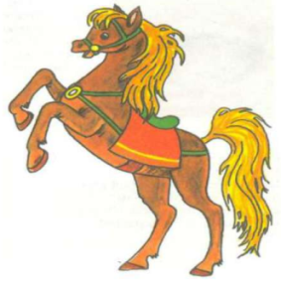
«ГРИБОК»
Улыбнуться, открыть рот. Присосать широкий язычок к небу. Это шляпка гриба, а подъязычная связка-ножка. Кончик языка не должен подворачиваться, губы — в улыбке.
Если ребенку не удается присосать язык, то можно пощелкать языком, как в упражнении «Лошадка». В пощелкивании улавливается нужное движение языка.
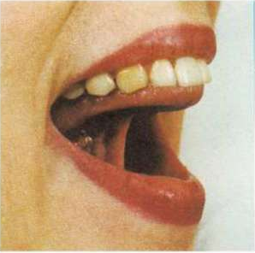 |  |  | 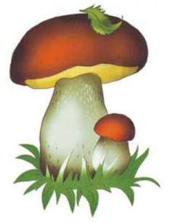
«КОМАРИК»
Ты слышал, как звенит комар? Давай изобразим: улыбнись, широко открой рот, подними язык вверх и упри его в бугорки за верхними зубами. Произнеси «Дж-ж-ж-ж» энергично и протяжно, в течение 10 – 15 сек, очень сильно при этом упираясь кончиком языка в бугорки.
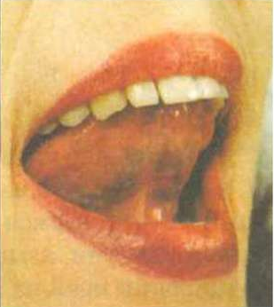 |  |  | 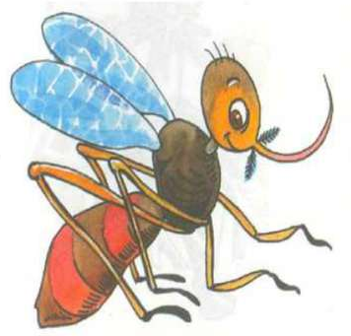
«ДЯТЕЛ»
Рот широко открыт и слегка растянут в улыбке, язычок в форме «чашечки» поднят вверх: боковые края языка прижаты к верхним коренным зубкам, а передний край языка поднят за верхние передние зубы к альвеолам. Ребёнок говорит с придыханием Д-Д-Д или Т-Т-Т. Язык «прыгает на бугорках», делая движения языком вправо — влево. Нижняя челюсть при этом не двигается. 